МУНИЦИПАЛЬНОЕ ОБРАЗОВАНИЕ
ВОЛОСОВСКОЕ ГОРОДСКОЕ ПОСЕЛЕНИЕ
ВОЛОСОВСКОГО МУНИЦИПАЛЬНОГО РАЙОНА
ЛЕНИНГРАДСКОЙ ОБЛАСТИ
СОВЕТ ДЕПУТАТОВ
ВОЛОСОВСКОГО ГОРОДСКОГО ПОСЕЛЕНИЯ

РЕШЕНИЕ

(десятое заседание четвертого созыва)

от 05.08.2021 № 101

О согласовании предложения по внесению уточнений в раздел 2.9 Графическое описание границ Волосовского муниципального района Ленинградской области и графическое описание границ муниципальных образований, входящих в состав Волосовского муниципального района Ленинградской области в составе приложения 3 к областному закону Ленинградской области от 15 июня 2010 года № 32-оз
(с изменениями) «Об административно-территориальном устройстве Ленинградской области и порядке его изменения»

На основании Федерального закона от 06.10.2003 №131-ФЗ «Об общих принципах организации местного самоуправления в Российской Федерации», а также Уставом муниципального образования Волосовское городское поселение Волосовского муниципального района Ленинградской области, рассмотрев представленные предложения по внесению уточнений, совет депутатов муниципального образования Волосовское городское поселение Волосовского муниципального района Ленинградской области РЕШИЛ:

- Согласовать Предложения по внесению уточнений в раздел 2.9 Графическое описание границ Волосовского муниципального района Ленинградской области и графическое описание границ муниципальных образований, входящих в состав Волосовского муниципального района Ленинградской области в составе приложения 3 к областному закону Ленинградской области от 15 июня 2010 года № 32-оз (с изменениями) «Об административно-территориальном устройстве Ленинградской области и порядке его изменения» согласно приложению.
- Опубликовать (обнародовать) данное решение в общественно-политической газете «Сельская новь» и разместить на официальном сайте Волосовского городского поселения в сети Интернет.
- Настоящее решение вступает в силу после его официального опубликования (обнародования).

Глава муниципального образования
Волосовское городское поселение С.А. Фролов

Приложение
к Решению совета депутатов
Волосовского городского поселения
Волосовского муниципального района
Ленинградской области
от 05.08.2021 года № 101

Предложения по внесению уточнений в раздел 2.9 Графическое описание границ Волосовского муниципального района Ленинградской области и графическое описание границ муниципальных образований, входящих в состав Волосовского муниципального района Ленинградской области в составе приложения 3 к областному закону Ленинградской области от 15 июня 2010 года № 32-оз (с изменениями) «Об административно-территориальном устройстве Ленинградской области и порядке его изменения»

«СОГЛАСОВАНО»: | Дата:_________________ | Глава муниципального образования Волосовское городское поселение Волосовского муниципального района Ленинградской области
«СОГЛАСОВАНО»: | Дата:_________________ | Глава муниципального образования Клопицкое сельское поселение Волосовского муниципального района Ленинградской области
«СОГЛАСОВАНО»: | Дата:_________________ | Глава муниципального образования Рабитицкое сельское поселение Волосовского муниципального района Ленинградской области

В связи с выявленными пересечениями границ муниципального образования Волосовское городское поселение при внесении сведений о границе города Волосово и деревни Лагоново в ЕГРН главами поселений рассмотрены и согласованы уточнения границ поселений с внесением изменений в графическое описание границ в составе приложения 3 к закону Ленинградской области от 15 июня 2010 года № 32-оз:
- уточнение границы Волосовского городского поселения и Клопицкого сельского поселения (с отнесением в границу д. Лагоново территории, ошибочно отнесенной к Клопицкому сельскому поселению, включая земельные участки с кадастровыми номерами 47:22:0613002:74, 47:22:0613002:118, 47:22:0613002:119, 47:22:0613002:86, 47:22:0613002:87, 47:22:0613002:62, 47:22:0613002:132, 47:22:0613002:133, 47:22:0613002:134, 47:22:0613002:135, 47:22:0613002:29, 47:22:0613002:83, 47:22:0613002:35 (часть), 47:22:0613002:162) – ФРАГМЕНТ 1;
- уточнение границы Волосовского городского поселения и Рабитицкого сельского поселения (с отнесением в границу г. Волосово территории, ошибочно отнесенной к Рабитицкому сельскому поселению, включая земельные участки с кадастровыми номерами 47:22:0400039:45, 47:22:0400039:52, 47:22:0400039:60, 47:22:0400039:50, 47:22:0400039:68, 47:22:0400039:184, 47:22:0400039:2, 47:22:0400039:164, 47:22:0400039:72, 47:22:0400039:167, 47:22:0400039:166, 47:22:0400039:74 (часть), 47:22:0400039:73, 47:22:0400039:92, 47:22:0400039:80, 47:22:0400039:93, 47:22:0400039:94, 47:22:0400039:160, 47:22:0400039:95, 47:22:0400039:96) – ФРАГМЕНТ 2.

Рисунок 1. Схема расположения участков, предлагаемых для уточнения границ Волосовского городского поселения со смежными муниципальными образованиями Волосовского муниципального района (фрагмент раздел 2.9 Графическое описание границ Волосовского муниципального района Ленинградской области и графическое описание границ муниципальных образований, входящих в состав Волосовского муниципального района Ленинградской области в составе приложения 3 к областному закону Ленинградской области от 15 июня 2010 года № 32-оз)
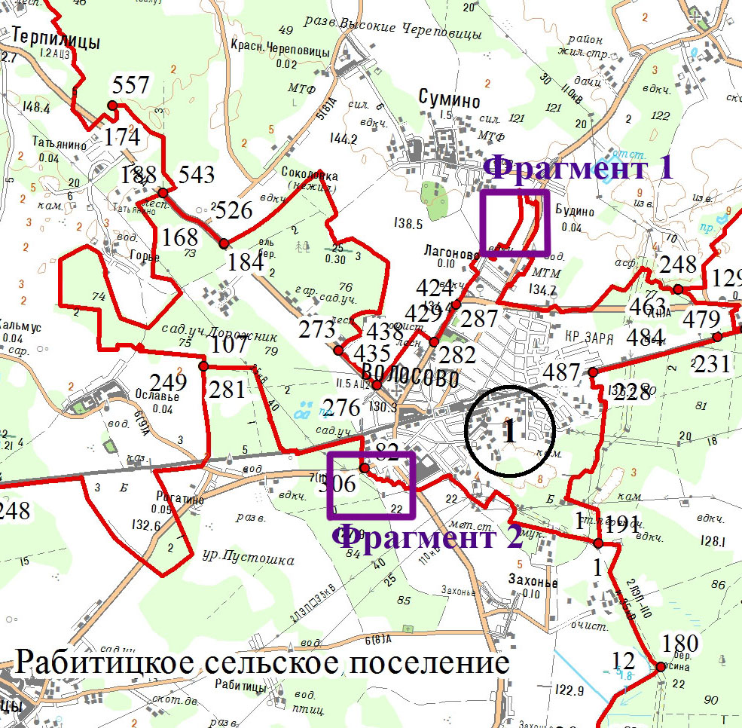

Фрагмент 1. Предложение по уточнению границы Волосовского городского поселения и Клопицкого сельского поселения

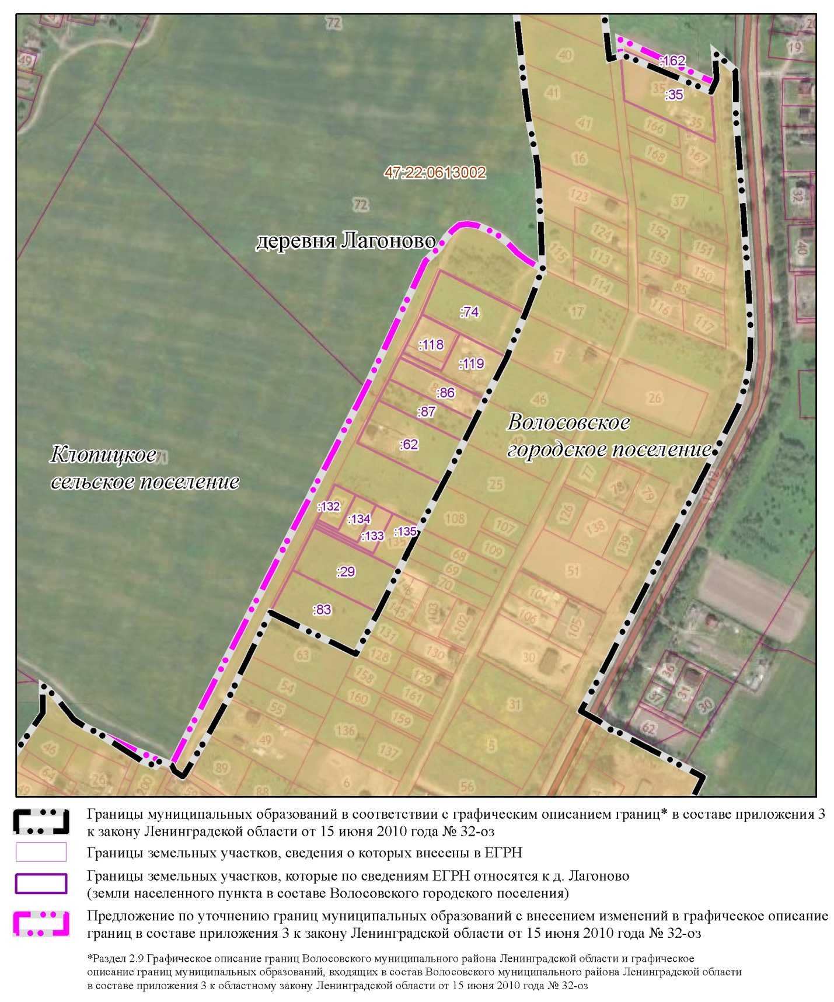

«СОГЛАСОВАНО»: | Дата:_________________ | Глава муниципального образования Волосовское городское поселение Волосовского муниципального района Ленинградской области
«СОГЛАСОВАНО»: | Дата:_________________ | Глава муниципального образования Клопицкое сельское поселение Волосовского муниципального района Ленинградской области
Фрагмент 2. Предложение по уточнению границы Волосовского городского поселения и Рабитицкого сельского поселения
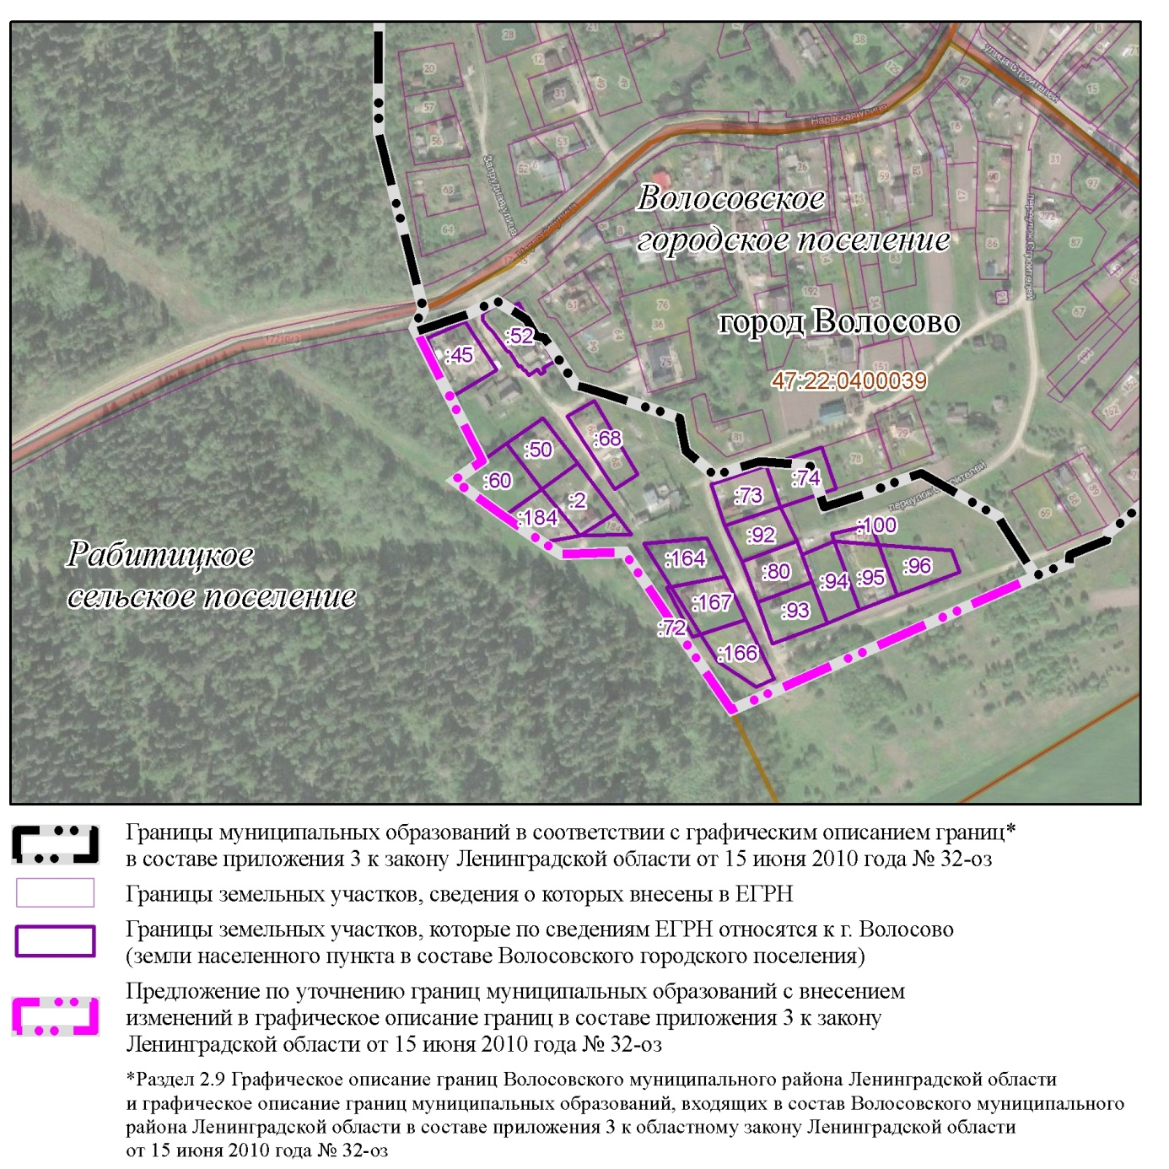
«СОГЛАСОВАНО»: | Дата:_________________ | Глава муниципального образования Волосовское городское поселение Волосовского муниципального района Ленинградской области
«СОГЛАСОВАНО»: | Дата:_________________ | Глава муниципального образования Рабитицкое сельское поселение Волосовского муниципального района Ленинградской области

Раздел 2.9 Графическое описание границ Волосовского муниципального района Ленинградской области и графическое описание границ муниципальных образований, входящих в состав Волосовского муниципального района Ленинградской области в составе приложения 3 к областному закону Ленинградской области от 15 июня 2010 года № 32-оз (с изменениями) «Об административно-территориальном устройстве Ленинградской области и порядке его изменения».

